Совсем недавно мы, учителя английского языка, узнали об очень увлекательной форме проверки знаний под названием KAHOOT, которая может помочь учителю проверить не только знание лексического материала урока, но и грамматику. Каждый человек, кто изучал иностранный язык в школе, помнит, как порой трудно заставить себя выучить большой объём слов, а потом с ужасом сдать учителю зачет по ним. Это трудно и утомительно не только учащимся, но и учителям. Если проверка знаний проходит в устной форме, то необходимо потратить «золотое время» урока на опрос, а если в письменной, то учителю требуется время на проверку слов.

Программа KAHOOT – это спасение, она делает этот процесс увлекательным не только для детей, но и для учителя (надо видеть, как загораются глаза детей, когда ты произносишь слово KAHOOT).

В этой статье мы хотим рассказать учителям, как легко создать свою викторину для урока. KAHOOT - это бесплатная платформа для обучения в игровой форме, которая подходит не только учителям иностранного языка, но и для любого учебного предмета учащимся любого возраста.

Что нам потребовалось: компьютер с выходом в интернет, проектор и смартфоны учащихся (этот тот самый случай, когда учитель предлагает детям поиграть на уроке ☺).

***Инструкция***

**Пункт 1.**

Сначала пройдите по этой ссылке <https://getkahoot.com/> и создайте аккаунт, нажмите кнопку «Sign Up» (чтобы зарегистрироваться, как новый пользователь)

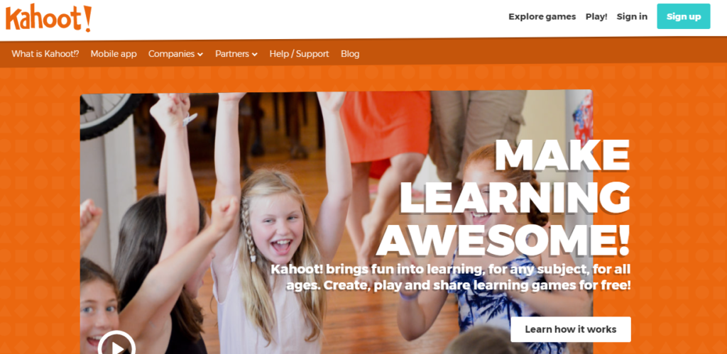

**Пункт 2.**

Чтобы создать новый учебный материал нажмите «New K!» (создать новый)

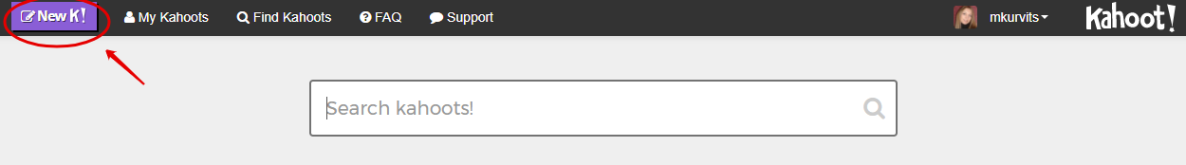

**Пункт 3.**

Выбераем какой из видов Kahoot Вам подходит: тест — Quiz, дискуссия — Discussion, анкетирование — Survey или последовательность — Jumble. Пока на своих уроках мы используем только тест — Quiz. Кстати, после игры, вы сможете подробно разобрать каждую допущенную ошибку, если это касается грамматики.

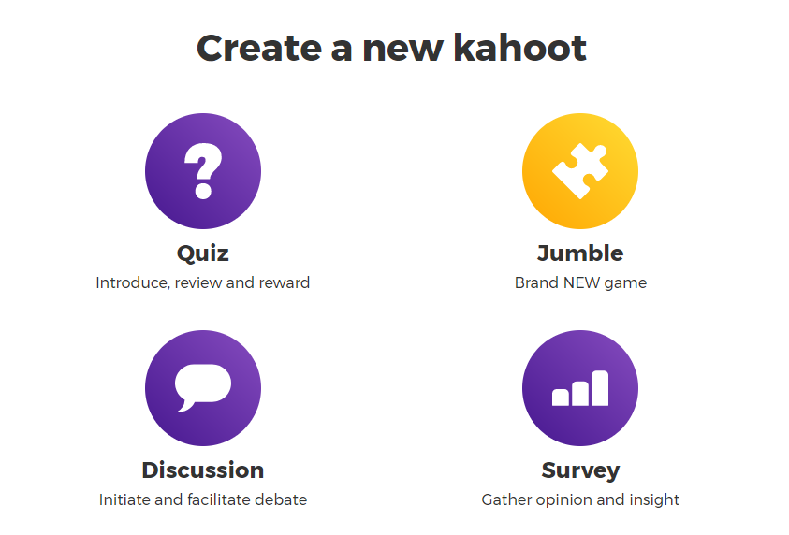

**Пункт 4.**

Вы заполняете все окошки. В окошке «Visible to» выбираете «to everyone». Кстати, очень удобно пользоваться картинками, особенно в младших классах, а также, если в классе есть слабоуспевающие ребята, которым трудно сразу понять текст на иностранном языке. Для этого вы заходите в окно «Cover image» выбираете «add image» (вам предлагается огромное количество картинок по теме, которую вы вписали в окне «Title»). После того как вы заполнили все кошки, нажмите на «Ok, go» в правом верхнем углу. 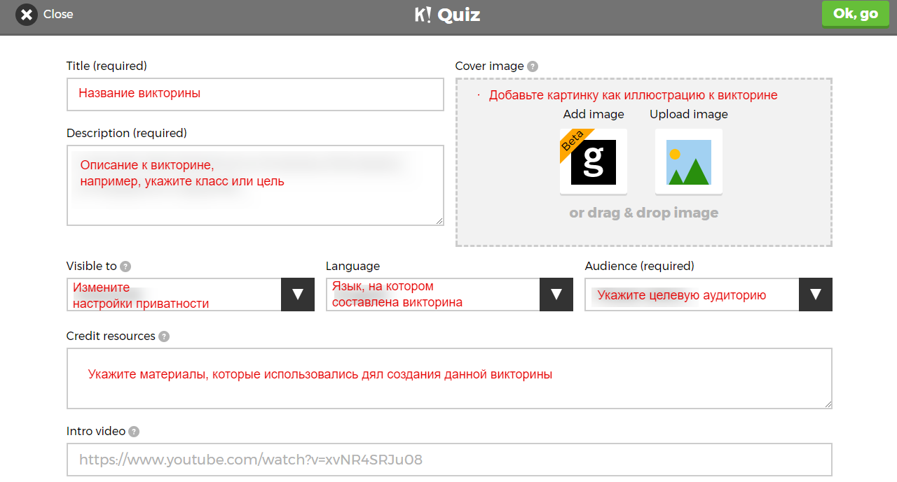

**Пункт 5.**

Зайдите в поле «Add question» и напишите вопрос, если вы используете картинки, то можно воспользоваться тем же самым способом, который описан в предыдущем пункте. Время каждого раунда вы можете ограничить при составлении викторины. Максимальное время 20 сек. В окошках «Answer» внесите ответы, не забудьте отметить галочкой правильный вариант ответа. После того как ваша викторина готова, нажмите кнопку «Save» и можно начинать играть с учащимися.

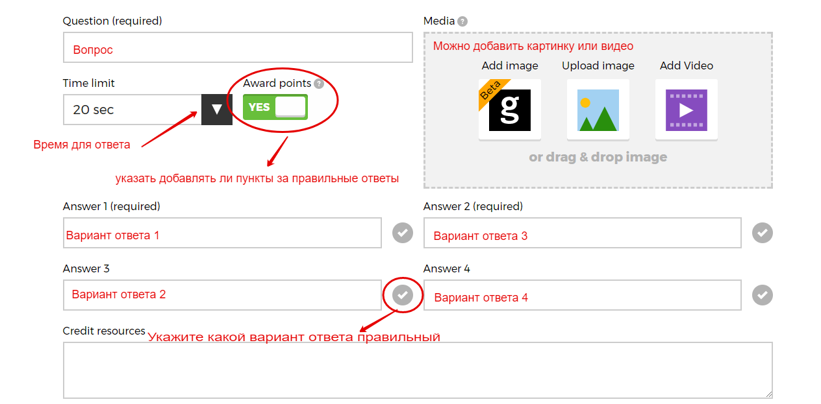

**Пункт 6.**

Выберите классический вариант, так чтобы каждый играл самостоятельно. И не забудьте нажать на кнопку «Randomize questions and answers» - это позволит перемешать все варианты вопросов и ответов.

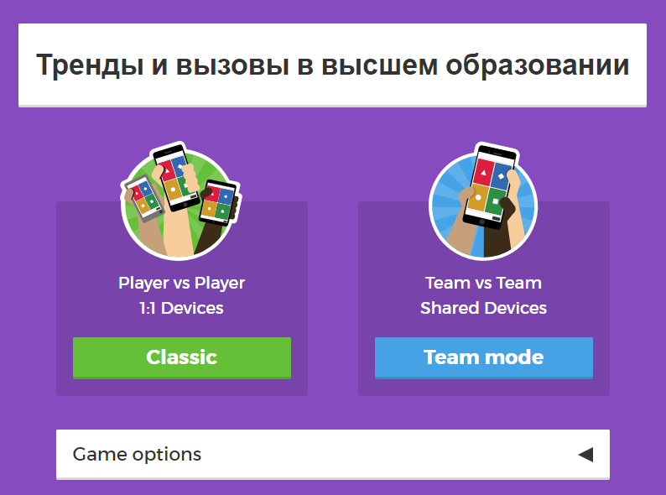

Вы предлагаете ребятам достать свои смартфоны, напоминаю, что у них должен быть доступ в интернет. Дети набирают Kahoot.it и заходят на сайт. Учитель нажимает на кнопку «Play». Игра начинается.

Далее учащиеся вводят пароль, который вы высвечиваете на экране, свое имя и когда все учащиеся вошли под своим именем в игру, учитель запускает тест, нажав «Start». 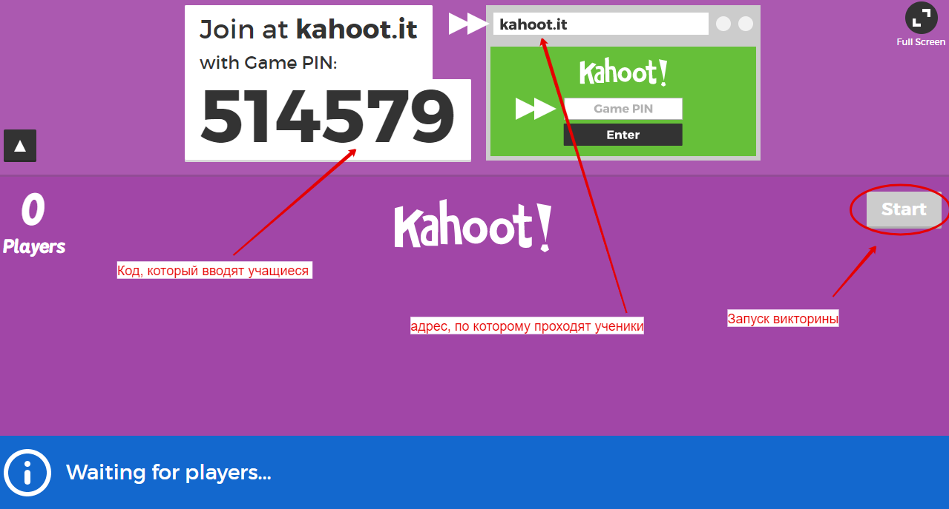

Вопросы викторины и варианты ответов появляются на экране учителя, а учащиеся выбирают правильный вариант у себя на мобильном телефоне.

После каждого раунда у ученика на экране появляется картинка «Correct» или «Incorrect». По окончании игры на экране высвечиваются имена, количество баллов и призеры викторины.

Важно понимать какую задачу вы ставите, создавая викторину, и исходя из этого составлять учебные вопросы. **Именно вопросы, а не сам инструмент, делают Kahoot классным.**

P.S. Программа KAHOOT подходит тем учителям, которые хотят, чтобы их учебный предмет был не рутиной для учеников, а интересным и увлекательным.

Автор: Харахинова Т.Р., учитель английского языка